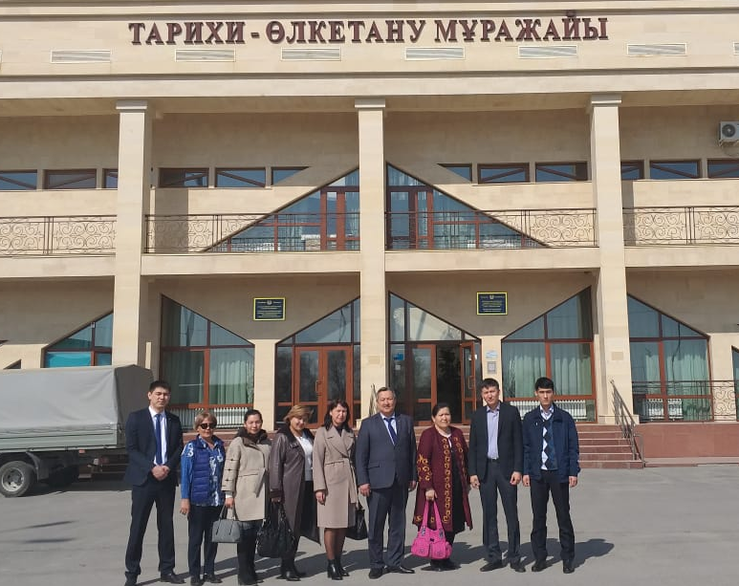

Тарихи – өлкетану мұражайына бару
13.03.2019 жылы Департаменттің Әдеп жөніндегі уәкілі Т.Тленшинмен Шымкент қаласындағы Мемлекеттік кірістер басқармаларының бірқатар қызметкерлерімен жергілікті тарихи-өлкетану мұражайына бару шарасы ұйымдастырылды.
Мұражайға бару барысында қызметкерлер өңіріміздің тарихы мен мәдениетімен, тарихи жәдігерлермен танысып қайтты.
Мұндай іс-шара «Рухани жаңғыру» бағдарламасының «Өзгерістерді өзіңнен баста» жобасы шеңберінде жүзеге асырылды және қызметкерлердің рухани және мәдени дамуына өз әсерін тигізуде.

Шымкент қаласы бойынша МКД
Әдеп жөніндегі уәкілі Т.Тленшин

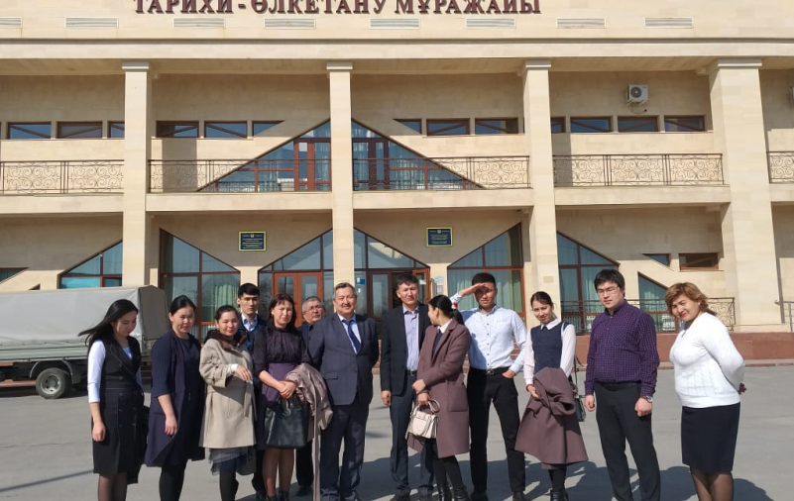

Посещение историческо-краеведческого музея
13.03.2019 года Уполномоченным по этике Департамента государственных дохожов по г.Шымкент организована посещение работниками Управлений государственных доходов города Шымкент местного историко-краеведческого музея.
В ходе посещения музея работники органов государственных доходов ознакомились с историей и культурой региона, ценными историческими экспонатами.
Данное мероприятие реализовано в рамках проекта «Өзгерістерді өзіңнен баста» программы «Модернизация общественного сознания» и направлено на духовное и культурное развитие работников Департамента.

Уполномоченный по этике ДГД
по г.Шымкент Т.Тленшин

